**Praktická prověrka – dotazy SQL – jazyková škola**

S využitím aplikace PHPMyAdmin proveďte úkoly související se správou MySQL databáze používané jazykovou školou. Při plnění úkolů vycházejte z následujícího databázového schématu:

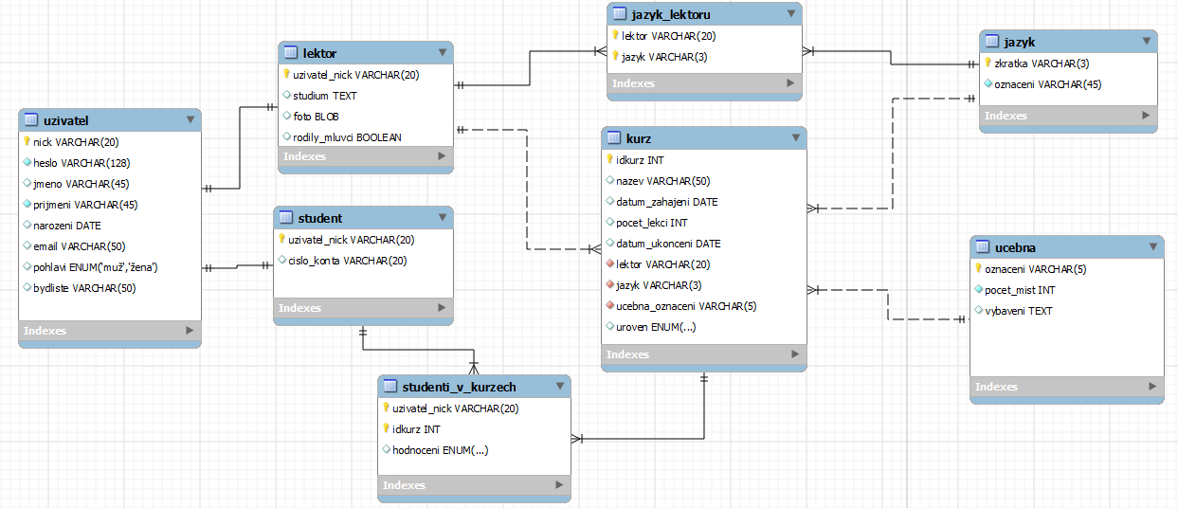

Úkoly:

1. Připojte se k lokálnímu MySQL serveru. Vypište seznam všech databází. Vytvořte v MySQL databázi s názvem *langschool*. Importujte do databáze data ze souboru **langschool.sql**. Ověřte správnost kódování znaků, případně proveďte potřebné úpravy, aby bylo zajištěno správné zobrazování českých písmen. *(2 body)*
2. Vytvořte v databázi tabulku *ucebnice*, která bude obsahovat následující atributy: *(6 bodů)*

|  |  |  |
| --- | --- | --- |
| **Název atributu** | **Doména atributu** | **Vzorový záznam** |
| **ISBN** | primární klíč | *978-0-19-434074-8* |
| **Titul** | neprázdný znakový řetězec o délce max. 100 znaků, povinně zadávaná hodnota | *Clockwise pre-intermediate* |
| **Autor** | znakový řetězec o délce max. 50 znaků | *Bruce McGowen* |
| **Rok_vydani** | celé číslo (4 numerické znaky) | *2000* |
| **Uroven** | volby: začátečník, mírně pokročilý, pokročilý | *mírně pokročilý* |
| **Popis** | dlouhý souvislý text | *This energic course develops fluency, refreshes key grammar areas, and extends active vocabulary.* |
| **Cena** | desetinné číslo s pevnou řadovou čárkou (max. hodnota 9999.99) | *350,50* |

1. Vložte do tabulky *ucebnice* vzorový záznam. *(2 body)*
2. Vytvořte výběrový dotaz, který z databáze vypíše všechny přihlášené studenty kurzu *Angličtina - nic jednoduššího*, kteří *pocházejí z Brna nebo Ostravy*. Upravte výsledek dotazu podle níže uvedeného vzoru. Seřaďte záznamy primárně podle bydliště studentů (v abecedním pořadí) a sekundárně podle data narození (od nejmladších po nejstarší). *(6 bodů)*

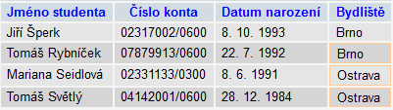

[**SELECT**](http://localhost/phpmyadmin/url.php?url=http://dev.mysql.com/doc/refman/5.5/en/select.html) CONCAT(uzivatel.jmeno," ",uzivatel.prijmeni) AS `Jméno studenta`, student.cislo_konta AS `Číslo konta`,

**DATE_FORMAT(uzivatel.narozeni, "%e. %c. %Y")** AS `Datum narození`, uzivatel.bydliste AS `Bydliště`

**FROM** uzivatel

**JOIN** student **ON** uzivatel.nick = student.uzivatel_nick

**JOIN** studenti_v_kurzech **ON** uzivatel.nick = studenti_v_kurzech.uzivatel_nick **JOIN** kurz **ON** kurz.idkurz = studenti_v_kurzech.idkurz

**WHERE** kurz.nazev [LIKE](http://localhost/phpmyadmin/url.php?url=http://dev.mysql.com/doc/refman/5.5/en/string-comparison-functions.html#operator_like) "Angličtina - nic jednoduššího"

[AND](http://localhost/phpmyadmin/url.php?url=http://dev.mysql.com/doc/refman/5.5/en/logical-operators.html#operator_and) uzivatel.bydliste [IN](http://localhost/phpmyadmin/url.php?url=http://dev.mysql.com/doc/refman/5.5/en/comparison-operators.html#function_in) ("Brno","Ostrava")

**ORDER BY** `Bydliště` **ASC**, `Datum narození` **DESC**

1. Vytvořte dotaz se seskupením, který vypíše *všechny kurzy angličtiny a němčiny pro začátečníky* a vedle dalších údajů (viz vzor) zobrazí *počet studentů, kteří se do daného kurzu přihlásili*. Výsledek dotazu bude uspořádán *podle počtu studentů sestupně*. *(6 bodů)*

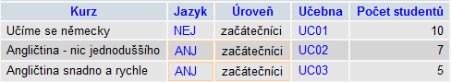

**SELECT** kurz.nazev AS `Kurz`,

kurz.jazyk AS `Jazyk`,

kurz.uroven AS `Úroveň`,

kurz.ucebna_oznaceni AS `Učebna`,

**COUNT**(studenti_v_kurzech.uzivatel_nick) AS `Počet studentů`

**FROM** kurz

**JOIN** studenti_v_kurzech **ON** kurz.idkurz = studenti_v_kurzech.idkurz

**WHERE** kurz.uroven **LIKE** "začátečníci"

**AND** kurz.jazyk **IN** ("ANJ","NEJ")

**GROUP BY** kurz.idkurz

**ORDER BY** `Počet studentů` **DESC**

1. Vypište všechny kurzy, které absolvovala *Milada Frejová,* a uveďte všechny potřebné informace podle vzoru. Kurzy seřaďte *vzestupně* podle sloupce *Rok ukončení kurzu*. *(6 bodů)*

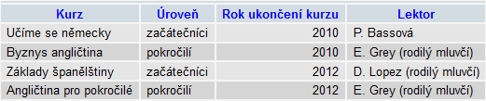

[**SELECT**](http://localhost/phpmyadmin/url.php?url=http://dev.mysql.com/doc/refman/5.5/en/select.html) kurz.nazev AS `Kurz`,

kurz.uroven AS `Úroveň`,

YEAR(kurz.datum_ukonceni) AS `Rok ukončení kurzu`,

**CONCAT**(uzivatel.jmeno,' ',uzivatel.prijmeni,

[**IF**](http://localhost/phpmyadmin/url.php?url=http://dev.mysql.com/doc/refman/5.5/en/control-flow-functions.html#function_if)**(lektor.rodily_mluvci** [**LIKE**](http://localhost/phpmyadmin/url.php?url=http://dev.mysql.com/doc/refman/5.5/en/string-comparison-functions.html#operator_like) **'ano',' (Rodilý mluvčí)','')**) AS `Lektor`

**FROM** kurz

**JOIN** lektor ON kurz.lektor = lektor.uzivatel_nick

**JOIN** uzivatel ON kurz.lektor = uzivatel.nick

**JOIN** studenti_v_kurzech ON kurz.idkurz = studenti_v_kurzech.idkurz

**WHERE** studenti_v_kurzech.uzivatel_nick [LIKE](http://localhost/phpmyadmin/url.php?url=http://dev.mysql.com/doc/refman/5.5/en/string-comparison-functions.html#operator_like) 'frejova'

**ORDER BY** `Rok ukončení kurzu` ASC

1. Vytvořte seskupovací dotaz, pomocí kterého získáte následující údaje o vybavení a vytížení jednotlivých učeben. Záznamy budou uspořádány sestupně podle počtu kurzů. (5 bodů)

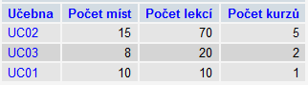

1. Vytvořte aktualizační dotaz, který *sníží počet lekcí o* ***dvě*** u všech kurzů, které *dosud nebyly ukončeny* (tj. *datum ukončení je NULL*) a které *jsou určeny pro začátečníky*. *(4 body)*
2. Navrhněte odstraňovací dotaz, kterým byste vymazali z databáze všechny *uživatelky* *narozené po roce 1980*, které *nepocházejí z místa, jež obsahuje ve svém názvu písmeno ‘o‘*. Uveďte, jaký krok je ještě nezbytný k tomu, aby bylo možné záznamy skutečně vymazat. *(3 body)*